Système Multi-Agents
Tri via des robots agents fourmis

L'objectif de ce TP est d'étudier le comportement d'agents robots fourmis tel que décrit dans l'article de Deneubourg « The dynamics of collective sorting robot ».
Dans ce article, l'auteur décrit des « fourmis » indépendantes qui trient collectivement des objets dispersés aléatoirement sur une grille. La particularité du système proposé est que les fourmis ne communiquent pas entre elles. Leur unique moyen de coordination est la stigmergie, en particulier ici les objets à trier que la fourmi a vu récemment.

Sujet d'origine du TP : https://bruju.github.io/Ants/Sujet_TP_IBI_SMA.pdf

Dans un premier temps, nous vous présenterons la modélisation que nous avons retenue pour implémenter un le modèle de tri collectif. Ensuite dans un second temps nous étudierons le comportement des agents dans un environnement dont les paramètres sont fixés par le sujet du TP. Puis, dans un troisième temps nous feront varier l’ensemble des paramètres pour comprendre leur impact sur le comportement final des agents et de la convergence ou non du tri collectif. Enfin, dans un dernier temps, nous vous présenterons différentes améliorations que nous avons développées dans le but d’améliorer la performance de ce tri collectif.

I. Présentation de la modélisation
La grille est modélisée par un tableau de taille S x S, où S est une taille choisie par l'utilisateur (par défaut 50). Un certain nombre d'objets de couleurs différentes sont disposés à des positions aléatoires dans la grille, ainsi qu'un certain nombre d'agents. Par défaut, ce sont 20 agents qui évoluent dans une grille avec 200 objets de couleur rouge et 200 objets de couleur bleue. Le but des agent est de trier les objets pour avoir deux tas : un tas d'objets rouges et un tas d'objets bleus.
Deux entités de la grille (que ce soient des objets ou des agents) ne peuvent pas se superposer, mais les agents ont la possibilité de prendre et déposer un objet.

Pour réaliser leur tâche, les agents disposent de :
- Une mémoire des derniers objets rencontrés. La taille de cette mémoire, nommée t, est choisie par l'utilisateur et vaut par défaut 10.
- Deux facteurs de chance, k_{p} et k_{d}, compris entre 0 et 1, servant à calculer respectivement la probabilité de préhension d’un objet ou de déposer un objet.

La figure 14 présente les actions réalisées par chaque agent lors d'une itération :
- L'agent commence par choisir une direction aléatoirement, et à se déplacer de i cases, i peut être défini par l'utilisateur et fixée par défaut à 1. Si l'agent rencontre un obstacle (bord de la grille, un autre agent ou un objet), son déplacement s'arrête.
- L'agent décide ensuite de l'action qu'il doit réaliser
- Si il porte un objet et qu'il y a une place disponible proche de lui, il peut déposer l'objet qu'il tient.
- Si il ne porte pas d'objet et qu'un objet se trouve en face de lui, il peut décider de prendre l'objet.
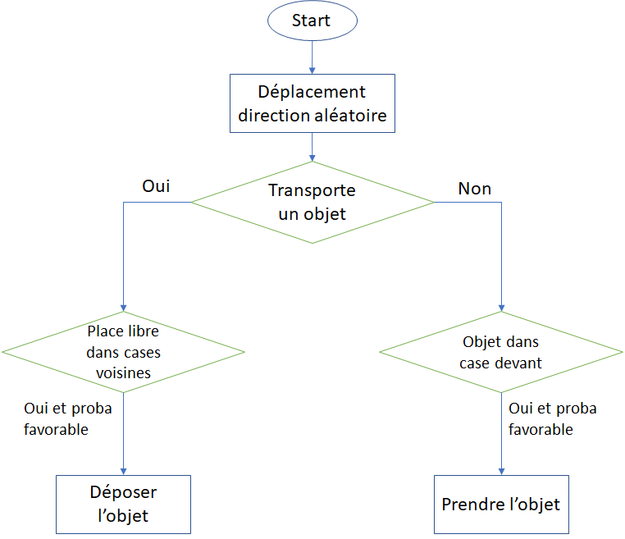Figure 14 : Diagramme du comportement d'une fourmi

Enfin par défaut, ce sont 20 agents qui se déplacent dans la grille.

L'implémentation de ce projet a été réalisée en HTML / CSS / Javascript.
Ce choix a été fait pour deux raisons :
- Le HTML / CSS permet de facilement présenter une interface à l'utilisateur
- Le code source est de base portable et simple à exécuter (ne nécessite qu'un navigateur).
Une seule librairie est utilisée par le projet : jQuery.

Le code source est disponible à l'adresse https://github.com/BruJu/Ants . L'application étant une page web statique, il est possible d'exécuter directement une version en ligne à l'adresse https://bruju.github.io/Ants/ .

II. Étude du comportement des fourmis de base
Nous allons nous intéresser au comportement des agents dans un environnement simple qui est proposé dans le sujet de TP.
Nous rappelons ici les conditions de l'environnement :
- Le nombre d'agents est fixé à 20.
- Une mémoire tampon t de 10. La mémoire tampon désigne le nombre d'objets vu dont un agent se souvient. (Lorsqu'il voit un 11em objet, il oublie avoir vu le 1er de la liste)
- La grille est d'une taille 50 x 50.
- 200 objets bleus sont disposés dans la grille et 200 objets rouges sont disposés dans la grille de manière aléatoire.
- Les agents se déplacent d'un pas à chaque itération.
- La valeur de k_{p} est fixée à 0,1 tandis que la valeur de k_{d} est fixée à 0,3.

Figure 1 : Grille au bout de 160 000ème itération | Figure 2 : Grille au bout de 2 000 000ème itération
Sur l'exécution du programme présentée ci-dessus, nous pouvons voir que à la 160 000eme itération (Figure 1), nous pouvons identifier 3 groupes de blocs bleus et 4 groupes de blocs rouges. Ce n'est qu'à la 2 000 000ème itération (Figure 2) que deux groupes d'objets distincts sont formés.
De manière générale, les agents sont très rapides à former des petits blocs et mettent beaucoup de temps à former un bloc uniforme.

En lançant plusieurs fois l'expérience, nous avons remarqué deux schémas récurrents :
- Très souvent, on peut distinguer qu'un type d'objets sépare des groupes de l'autre type d'objets. Par exemple, sur la figure 3, les objets rouges (entourés en orange) séparent les objets bleus. Nous pensons que ce type de situation ralentit considérablement la constitution d’un groupe d’objet par type, car les objets rouges empêchent les agents de se déplacer facilement d'un groupe bleu vers l'autre pour pouvoir le réunir.
Figure 3 : Les objets rouges séparent les objets bleus
- A la fin de l'exécution, très souvent les groupes sont concentrés sur les bords de la grille. L’explication de la concentration des objets sur les bords, et en particulier les coins, s’explique par le fait que ces endroits ont moins de possibilités de dépôt (par exemple si l'agent est dans le coin en haut à gauche, il ne peut déposer que à droite ou en bas), et aussi de déplacement, ce qui concentre naturellement les premiers objets dans ces régions, et les suivant sont agrégés à ces objets qui ont naturellement tendance à être moins dispersés. Ce phénomène est très visible sur une grille de taille 100x100 par exemple comme le montre la figure 4.
Figure 4 : Deux groupes d'objets formés sur une grille de 100x100 dans deux coins opposés de la grille.

III. Modification des paramètres
Dans cette partie, nous essayons de voir ce qui se produit lorsque nous modifions les paramètres de la partie précédente.

a) Augmentation de la taille de la grille
Sur une grille de taille 100 par 100, nous remarquons que la constitution de blocs unifiés devient impossible car les agents ne font que des petites modifications de l'environnement.
Figure 5 : Différence observée entre la 13 000 000ème et la 14 000 000ème itération
La figure 5 montre que en 1 000 000 actions en moyenne pour chaque agent, seules des modifications au niveau locales ont été effectuées.
De plus, visuellement, bien que l'interface exécute 500 actions en moyenne par agent par frame (rafraîchissement de la page web par le navigateur), la grille semble n'évoluer que très peu.

Pour que la grille arrive rapidement à convergence, on peut modifier le pas pour mettre un pas de 11, qui expérimentalement permet de converger très rapidement vers la situation présentée en figure 4 (présentée en fin de section II).

b) Impact du nombre de pas effectués par les agents

Figure 6 : 120 000ème itération avec un pas de 12 | Figure 7 : 180 000ème itération avec un pas de 50
L'augmentation du pas a pour effet d'accélérer la formation de deux groupes distincts.
Nous l'attribuons à deux phénomènes :
- Les agents voient moins de cases vides (ils ne sauvegardent dans leur mémoire que l'objet se trouvant devant eux à la fin du déplacement), ce qui rempli leur mémoire de blocs de couleurs, augmentant les chances d'agir lorsqu'ils rencontrent d'autres blocs.
- Les agents sont plus mobiles, ce qui leur permet de prendre un bloc et d'avoir une probablité se déplacer aléatoirement directement vers un autre tas, et déposer le bloc.

Avec un pas de 12 (Figure 6), nous remarquons que deux tas sont très rapidement formés dans les coins.
Avec un pas de 50 (Figure 7) qui est la taille de la grille, nous avons très souvent le cas de figure où un bloc se forme vers le milieu et l'autre dans un coin.

Dans ces deux cas de figures, nous pouvons identifier deux types d'agents émergents : les agents bloqués au milieu d'un tas (par exemple les agents représentés en noir sur la figure 7 en haut à droite) qui réorganisent l'intérieur du tas et tentent de sortir et les agents libres qui se déplacent sur la carte.
Lorsque nous exécutons le programme avec un pas de 3, nous pouvons voir sur certaines exécutions que c'est le premier type d'agent (celui qui est bloqué) qui est responsable de l'accumulation des objets dans les coins et vers les bords.

c) Impact de la taille de la mémoire tampon
On remarque que la taille de la mémoire tampon, tant qu'elle est supérieure à 1, permet toujours de converger vers une situation avec deux tas distincts tant que le pas de déplacement est faible. Si d'un côté cela peut sembler surprenant qu'avec une grande mémoire tampon, des tas se forment, une analyse de la mémoire d'un agent montre qu'en réalité, le contenu de la mémoire converge vers un remplissage avec uniquement des objets d'une même couleur et de cases vides.
Cela montre que les agents tendent à se spécialiser vers un type de bloc. Le manque de diversité s'explique du fait que lorsque les objets commencent à être triés, un agent va passer plus de temps à rester coincé au milieu d'objets d'une même couleur qu'à naviguer entre les couleurs.

Avec une mémoire tampon faible (par exemple taille = 2), on remarque que le tri se fait toujours, mais que le tri n'est d'une part pas stable (la forme des deux tas change au cours du temps), d'autre part qu'il n'y a pas de frontière claire entre les deux groupes comme sur la figure 8.

Figure 8 : Exemple de configuration avec une mémoire de 2
Avec un pas élevé (par exemple un pas de 7) et une mémoire élevée (taille = 200), le tri devient en revanche impossible car les agents rencontrent principalement des blocs bleus et rouges, ce qui ne leur permet pas de se spécialiser.

Ainsi pour avoir un tri efficace, les agents doivent avoir un minimum de mémoire. Mais cette mémoire requise est faible, et ne doit pas trop augmenter afin de pouvoir jouer également avec la distance parcourue par les agents.

d) Impact de kd et kp
Fixer un k_{p} (chances de prendre un objet différent de ce que l'agent a déjà vu) trop élevé rend impossible le tri. En effet, la grille est composée majoritairement de cases vides. Au-dessus d'un certain seuil, k_{p} fera que l'agent prendra donc toujours un objet qu'il rencontre.
Le taux le plus intéressant à manipuler semble être k_{d} (chances de dépôt d'un objet). Un kd proche de 1 permet de former rapidement des tas. En revanche il semble rendre plus difficile le rassemblement de plusieurs tas entre eux.
Avec un k_{d} inférieur à k_{p}, le tri ne fonctionne pas. Lorsque les deux valeurs sont proches (k_{p} = 0,1, k_{d} = 0,15 par exemple, les tas semblent occuper la totalité de la grille comme sur la figure 9.

Figure 9 : kd et kp sont proches : la limite entre les deux tas est floue
L'impact de k_{d} nous semble néanmoins minime lorsque sa valeur est significativement plus élevée que k_{p}.

IV. Nouveaux paramètres
Nous allons à présent enrichir nos expériences en ajoutant et en explorant de nouveaux paramètres.

a) Modifications du nombre d'objets

Plus d'objets différents
Pour un même nombre d'objets total (400), nous avons essayé de faire varier le nombre de couleurs (ie le nombre de types d'objets). Le nombre d'objets par couleur est identique. Pour chaque expérience, le paramétrage des agents est toujours le même (k_{p} = 0,1, k_{d} = 0,06, pas d'erreur d'identification des objets, déplacement constant de taille 7 sur une grille de taille 50 par 50).
Nous notons nos remarques pour chaque nombre de couleurs dans le tableau suivant :

Nombre de couleurs | Convergence (nombre moyen d'itérations) | Remarque
2 | 80000
3 | 150000 | Très souvent à la 80 000ème itération, deux couleurs sont bien tassées et la dernière couleur est tassée à deux coins opposés. Ce sont ces deux tas qui prennent du temps à être regroupés
4 | 80000
5 | 120000 | Les agents commencent par organiser, puis modifier continuellement la disposition des objets jusqu'à ce qu'ils arrivent à s'accorder sur la couleur des objets qui seront fixés sur un bord (les 4 autres couleurs sont alors stabilisées dans les coins)
6 | 150000 | A partir de 6 couleurs, les zones où sont assignées les couleurs sont diffuses : les couleurs se mélangent.

Déséquilibre dans les objets
Dans les expériences que nous avons réalisées, l'algorithme ne semble pas être perturbé par le fait qu'il y ait un nombre déséquilibré d'objets de chaque couleur. (Le temps de convergence de 250 objets bleus, 100 objets verts et 50 objets rouges est sensiblement identique au temps de convergence de 160 objets de chaque type).

Surnombre d'objets
Lorsque nous introduisons beaucoup d'objets (par exemple 200 objets de 9 types différents sur une grille de 50x50), nous remarquons plusieurs phénomènes :
- Les agents sont incapables de se déplacer. La figure 10 présente un tel cas. Les agents ne se déplacent pas car ils commencent par prendre un bloc, puis ne trouvent jamais d'endroit où le déposer.

Figure 10 :Une grille remplie de 9 types de 200 objets chacun : les agents restent bloqués
- L'augmentation du taux d'erreur est alors nécessaire pour forcer les agents à déposer leur bloc et ainsi pouvoir se déplacer dans la grille en prenant d'autres blocs gênant leur passage. Toutefois, les agents ne parviennent pas à trier.

c) Stratégies de déplacement

Traversée des obstacles
Pour régler le problème du surnombre de blocs, nous introduisons une nouvelle stratégie de déplacement : désormais, les agents ne sont plus bloqués par une entité se trouvant sur la case de destination.
La figure 11 montre qu'à la 40 000ème itération, en ajoutant la traversée d'entités, les agents ont été capables de faire des blocs uniformes.
De plus, en reprenant les conditions de base, la figure 12 montre que les agents sont capables de faire des regroupements beaucoup plus compacts (avec moins d'espace libre au sein des tas) que précédemment.

Dans la réalité, des agents qui traverseraient les objets pourraient par exemple être assimilés à des drones. L'étude d'un tel comportement n'est donc pas dénué d'intérêt.
Figure 11 : 40 000ème itération, 1 800 objets à trier, kp = 0.35, k_{d} = 0,7, pas = 1, les agents peuvent se déplacer à des endroits déjà occupés | Figure 12 : 400 000ème itération avec les paramètres de base, un pas de 3 et la possibilité de traverser les objets

Vol de Lévy
Le défaut principal de la traversée d'objets est que la distance de déplacement des agents n'est plus impactée par la présence d'un obstacle : un agent ayant un pas de 5 fera donc toujours des pas de 5. Cela pose des problèmes car à terme, les agents n'atteignent plus que des positions qui sont des multiples de leur pas.
Même dans des configurations sans traversée, on peut rencontrer des cas où les objets sont divisés par petit groupes équidistants comme le montre la figure 13.
Figure 13 : Un exemple de séparation d'objets par petit groupes équidistants (grille de taille 150 avec un pas de 20)
Pour répondre à la fois au besoin de pouvoir produire de petits déplacements mais également pouvoir se déplacer loin, nous introduisons le déplacement de Lévy.

Nous utilisons la formule suivante pour le calcul de la distance de Lévy :
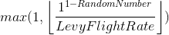
Où RandomNumber est un nombre choisi entre 0 et 1 aléatoirement et LevyFlightRate est un paramètre choisi par l'utilisateur.

L'avantage principal du vol de Lévy que nous avons observé est qu'il permet d'avoir des groupes globalement plus compacts pour un temps d'exécution similaire.
Le principal défaut de cette méthode telle que nous l'avons implémentée est le manque de visibilité sur la corrélation entre le LevyFlightRate choisi et les mouvements qui seront produits par les agents. Une amélioration de notre interface pourrait être d'afficher un graphe des déplacements possibles avec leurs probabilités.

d) Erreur de reconnaissance
Contrairement à ce qui est recommandé dans le sujet et dans l'article, nous gérons les erreurs comme des erreurs de reconnaissances : lorsqu'un agent regarde l'objet devant lui, il a un pourcentage de chance de se tromper.

L'introduction d'erreur de reconnaissance jusqu'à 0,1 permet de conserver des tas triés, avec quelques objets différents (par exemple avec 150 objets bleus, 150 objets rouges et 150 objets verts, on retrouve une dizaine d'objets rouges dans le tas vers avec un taux d'erreur de 0,1 et une vitesse de déplacement de 10).

Lorsque nous modifions le taux d'erreur lors d'une simulation, nous pouvons identifier un regroupement plutôt efficace pour des taux inférieurs ou égal à 0,22. L’efficacité s’estompe entre 0,22 et 0,26. Cependant pour des taux supérieurs ou égaux à 0,28, il devient impossible de distinguer des regroupements/tas.

e) Actions selon le champ de Vision
Lorsque les agents agissent selon leur champ de vision (au lieu de se souvenir et d'agir selon les t derniers objets vus, ils agissent selon les 4 objets qui sont autour d'eux) on remarque que les agents deviennent très performants pour séparer les objets en des groupes compacts distincts. Néanmoins la convergence vers la situation finale voulue (un groupe par couleur) est très lente car ils ne parviennent pas à grouper des objets de même couleur qui sont lointains.

En outre, la distance de déplacement devient principalement un moyen d'éviter que les agents travaillent sur une petite zone constituée de tas d'une même couleur et de cases vides afin de les « mener » vers des zones où des objets de plusieurs couleurs se situent.

Une possibilité d'exploiter les avantages des deux techniques serait de commencer avec un agissement selon le champ de vision pour former rapidement de petits tas, puis basculer au bout d'un certain nombre d'itérations vers un fonctionnement selon la mémoire pour la constitution des gros tas.

Conclusion
A travers ce projet, nous avons implémenté un algorithme de tri collectif basé sur un modèle naturel, puis observé la performance du modèle en modifiant les différents paramètres.

Il en résulte que le modèle fonctionne très bien tant que certaines contraintes sont respectées. Il est important d'avoir une mémoire faible et un pas qui n'est pas fixe permettant ainsi d'agir à la fois sur le plan local et le plan global. De plus, le nombre d’agents doit être raisonnable pour converger rapidement sans que les agents n'invalident la mémoire des autres agents en modifiant trop vite l'environnement. Enfin les taux k_{d} et k_{p} doivent être faibles (surtout k_{p}) . De manière heuristique, on voit également qu'un taux d'occupation de la grille faible pour permettre aux agents de se mouvoir est idéal.

Comme le montre la figure 15, pour une grille de 4 000 objets répartis parmi 10 couleurs dans une grille de taille 150 x 150, il nous a fallu simplement ajouter plus d'agent (150 agents) se déplaçant légèrement plus rapidement (Levy Flight Rate de 1,5) pour arriver en 100 000 itérations à une situation satisfaisante avec des tas bien distincts. L'intelligence émergeant du collectif, il est ainsi très facile d'accélérer la vitesse de résolution d'une grande grille en ajoutant plus d'agents. (Attention cependant à ne pas trop en ajouter sous peine de rendre le tri instable).
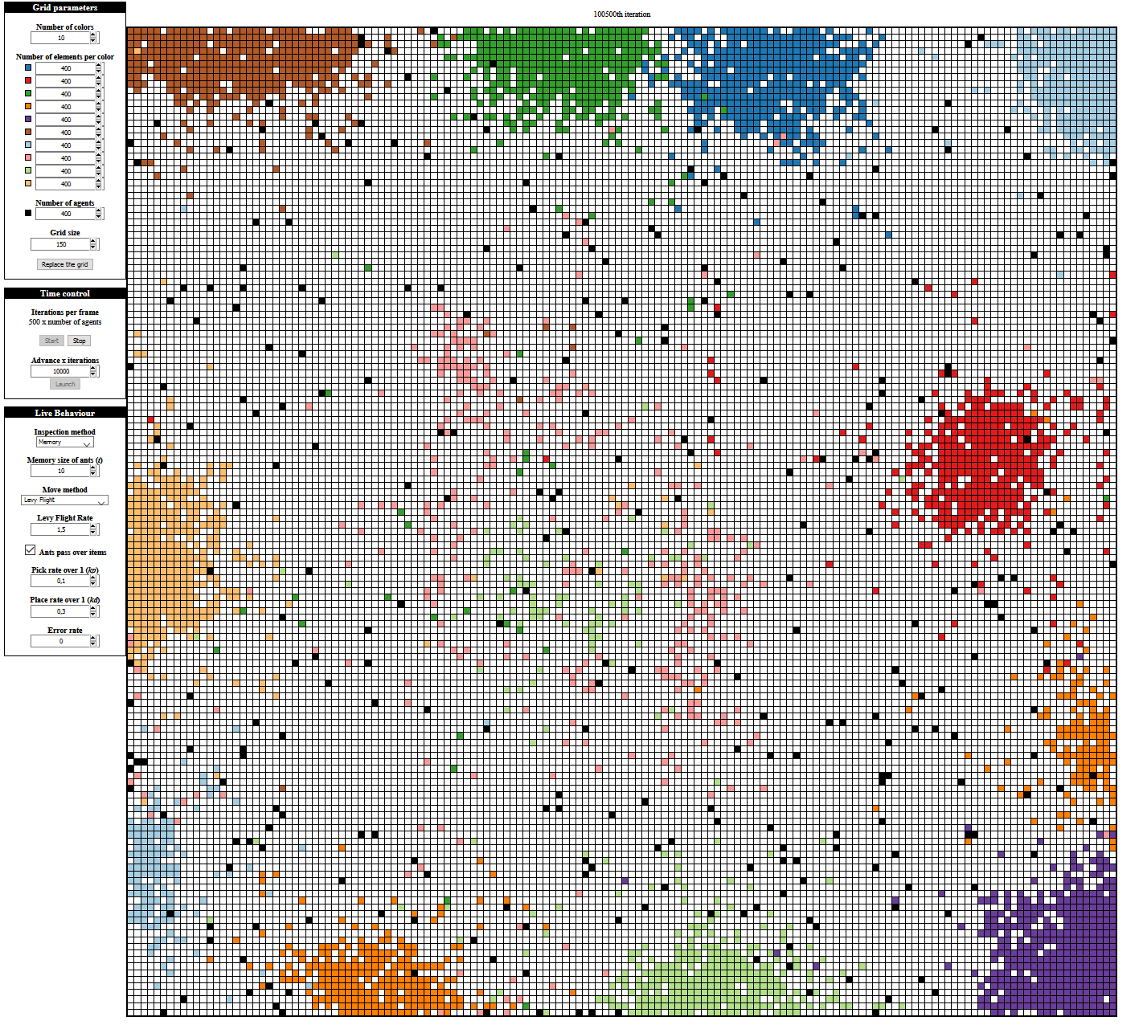Figure 15 : Une capture d'écran de la 100 000ème étape de l'exécution d'une grille avec beaucoup d'objets et d'agents

Pour aller plus loin, bien que ce projet ait été réalisé dans un cadre scolaire, il permet de montrer un moyen totalement distribué de trier une zone avec des agents ayant très peu de mémoire (donc peu onéreux) transposable dans le monde de l’industrie. Il serait parfaitement envisageable d’utiliser de tels agents pour ranger dans les stocks des produits divers achetés à des fournisseurs. Cependant cela nécessiterait que peu de références soient commandées et que les robots puissent facilement distinguer les différents objets. De plus l’aspect sécuritaire est également à prévoir, puisqu’ils seraient dans ce cas amenés à évoluer dans une usine et donc rencontrer potentiellement des salariés.

Lien : https://pdfs.semanticscholar.org/af54/2dfb59a3791d8ae13191950673bfec100ef0.pdf
Dans la pratique, pour chaque itération, nous parcourons une boucle n fois, où n est le nombre d'agents et dans cette boucle, nous prenons un agent au hasard dont nous déclenchons le déplacement. Ainsi, plutôt qu'à chaque itération, il serait plus exact de dire qu'en moyenne, chaque agent se déplace et décide de prendre ou déposer un objet une fois et non à chaque itération.

